4.0慧影云POS客户端安装手册

- POS安装流程
网址：http://cms.oristartech.cn:8088/client/
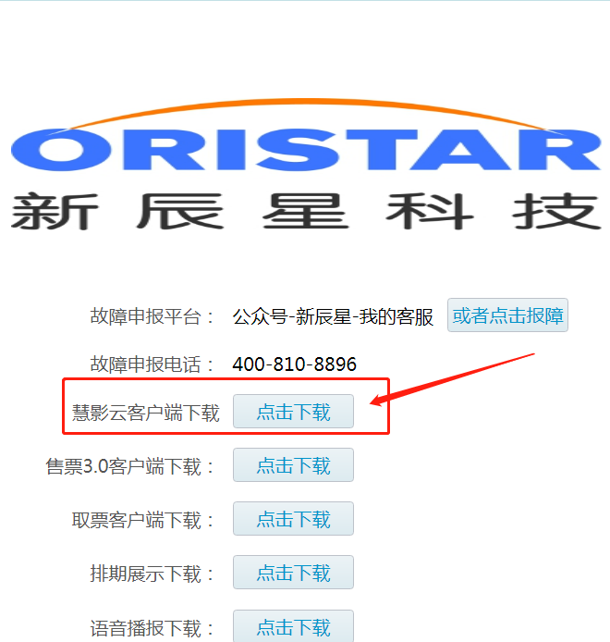
- 下载安装包成功，双击运行安装包
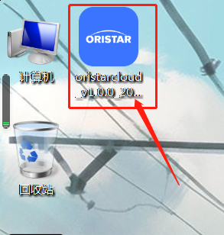

- 安装步骤：
第一步：点击下一步
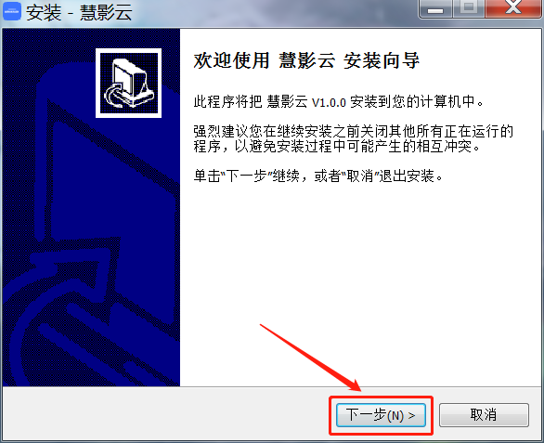
第二步：等待安装完成
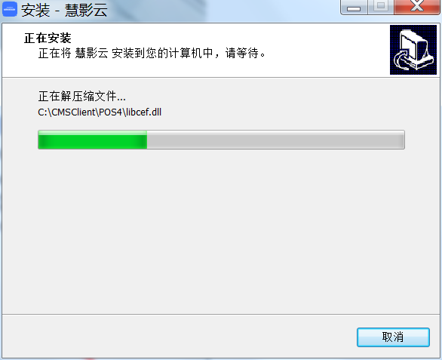
二、安装完毕后软件自行会弹出零售POS配置窗口，影院只需填写门店许可证即可
门店许可证查找路径：登陆收益管理平台--票务--影院信息设置--查看详情，输入后点击确认按钮
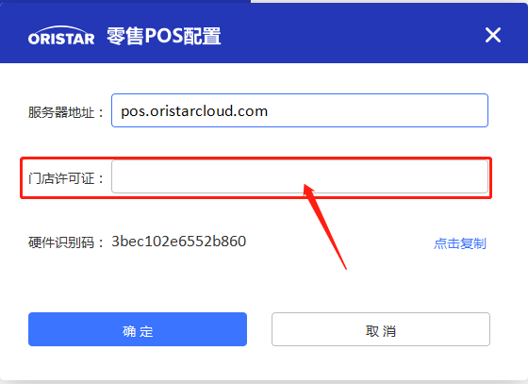
三、在零售POS终端输入账号密码点击确定或键盘回车键
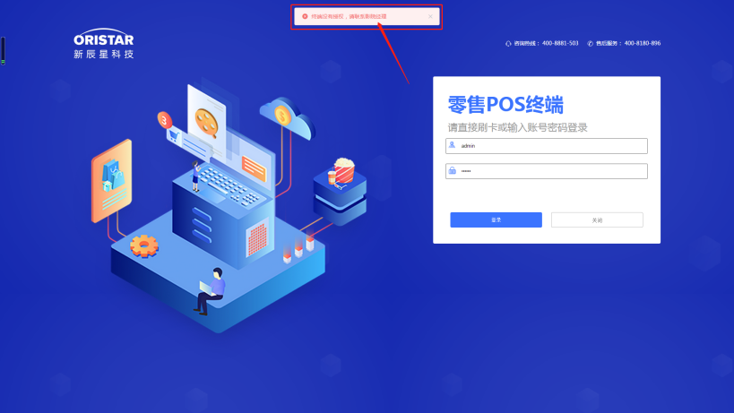
注意：首次登陆会提示：终端没有授权，请联系影院经理。
授权路径：收益管理平台--财务--销售终端管理--修改“终端状态”为“停用”的终端信息
四．打印机安装
EPSON爱普生影票打印机
适用于影院现用所有爱普生影票打印机（仅支持32位电脑操作系统）
双击打开驱动安装包，一直点击 NEXT 下一步
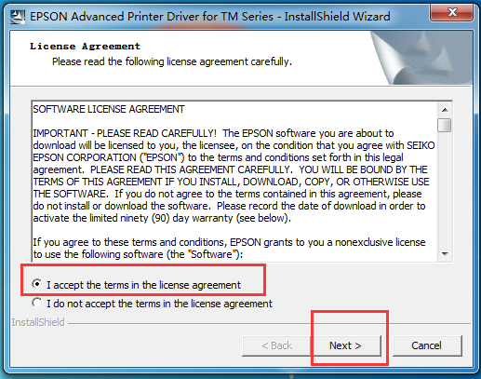
如果系统上未安装过，会直接开始安装，如果是重装，则如下图选择
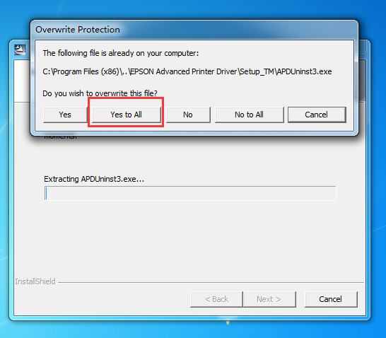
下图中默认，不用修改，直接下一步
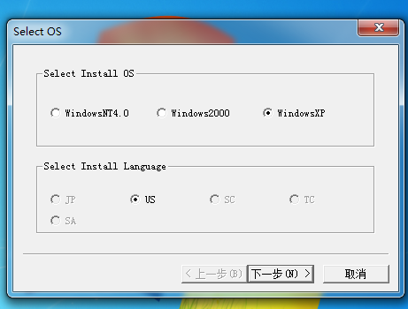
下图中 勾选需安装驱动名称，点击完成
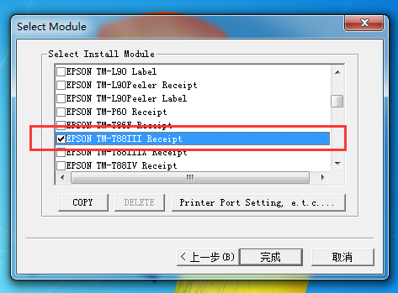
开始安装……..
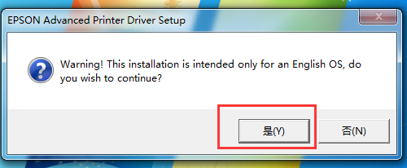
下图 安装完成，无需重启
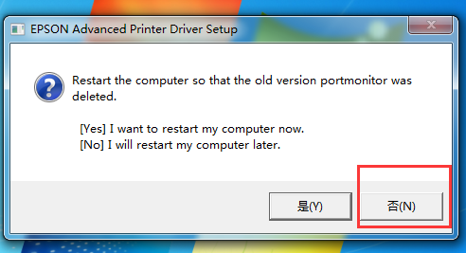
驱动安装完成！

系统配置：

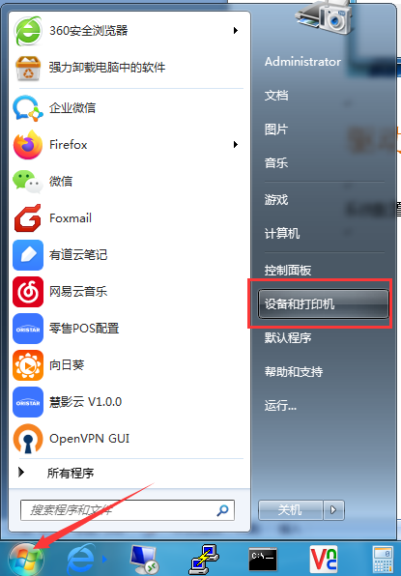
开始—设备和打印机（部分操作系统可能不会直接显示“设备和打印机”，可以点开“设置”）

在以下界面中找到刚才安装的驱动名称“EPSON TM-T88III Receipt”
右键“打印机属性”端口中选择打印机插在电脑端的接口，勾选确定。如果是大宽口为LPT口，在电脑设备管理器中可以查询LPT的端口号（如下图）
USB 则会生成端口为USB001 USB002等等， 每次更换电脑上USB口都会重新生成一个端口号，可一个一个勾选打印测试出正确端口

启用双向打印勾去掉

配置好后，可直接 打印测试页 测试
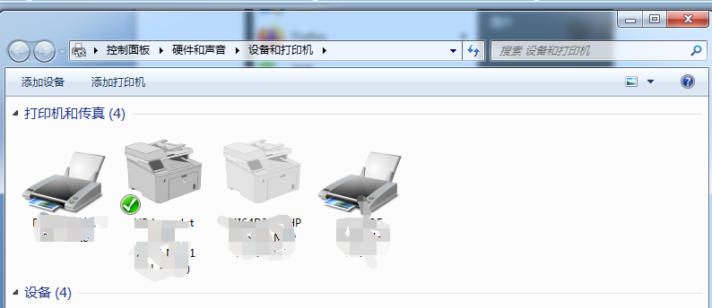

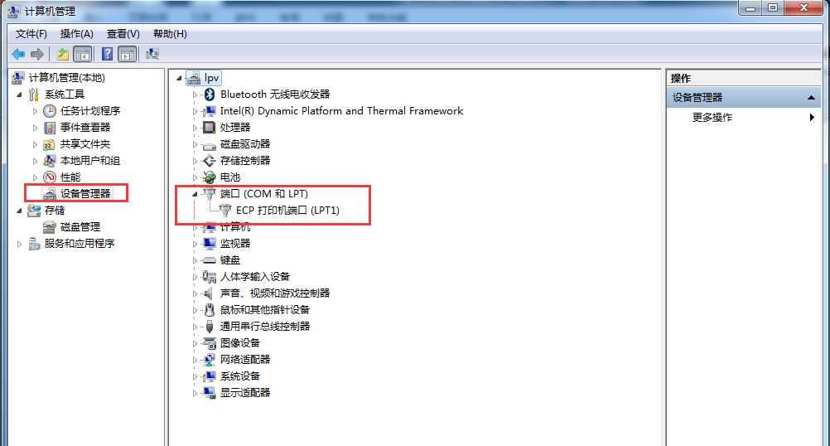
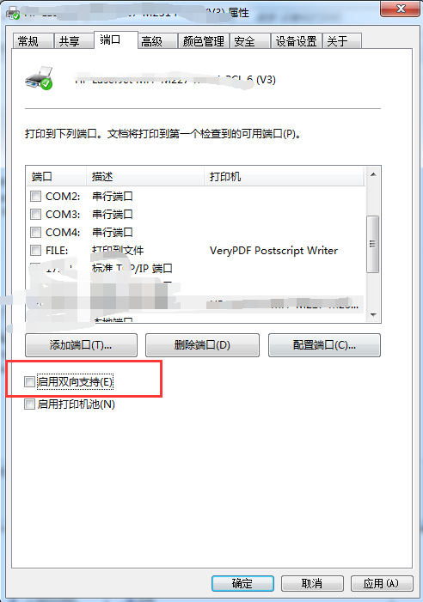
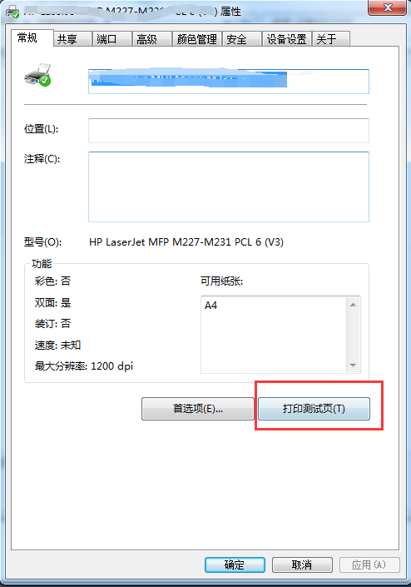

中科英泰卖品小票打印机

仅适用于影院现用部分小卖打印机品牌（对操作系统无限制）
安装中一直下一步，选择信息如下图，直至安装完成
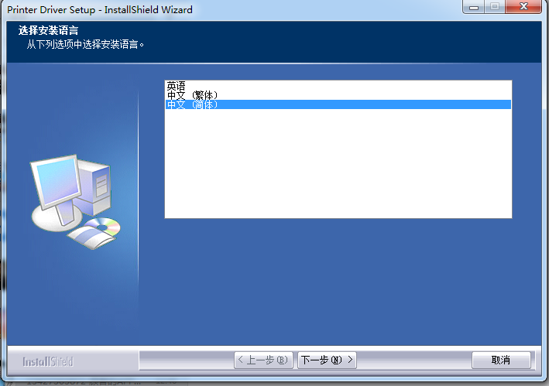

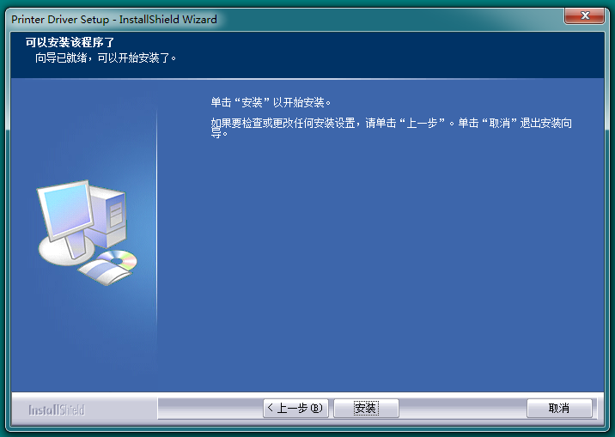

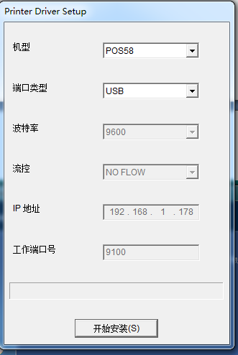
如 “开始安装”报 “未知端口错误时” 请重新安装，在“端口类型”中选择电脑设备管理器中识别到的LPT 端口再继续安装
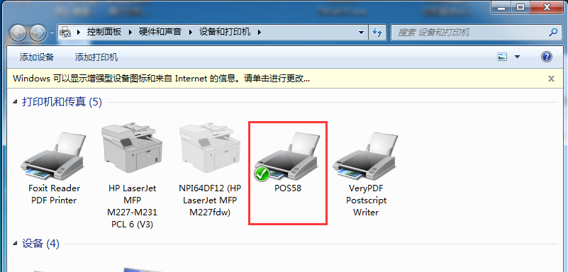

右键 “打印机属性”
配置端口请参考上述影票打印机配置方法
如果钱箱是直接插在打印机上的，直接按下图方式选择打开方式 并确定
